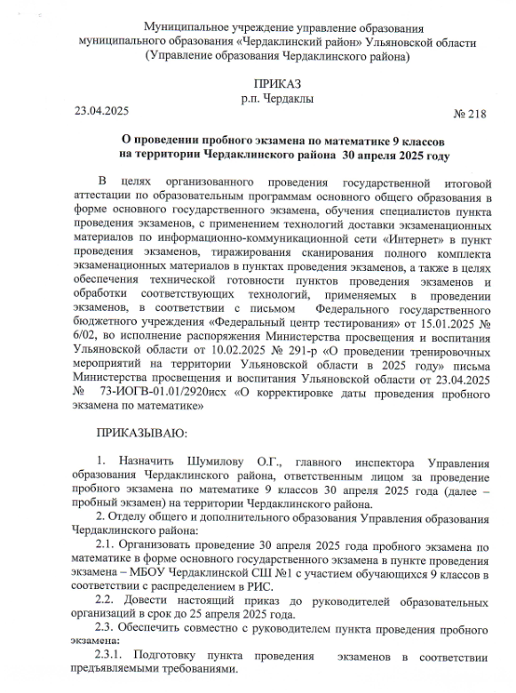

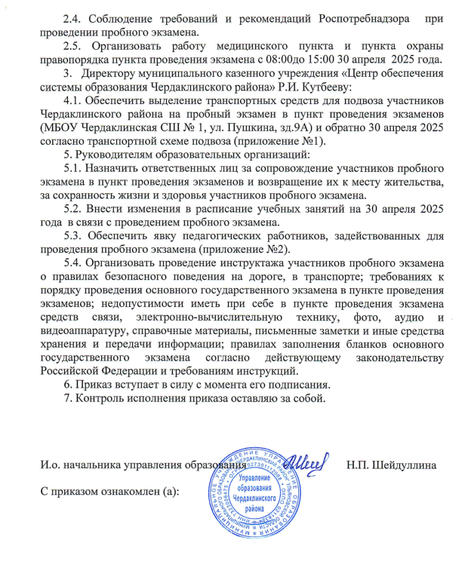

Приложение №1
к приказу Управления образования
Чердаклинского район
от 23.04.2025 № 218
Транспортная схема доставки участников экзамена
по математике в ППЭ
30 апреля 2025 года - МБОУ Чердаклинская СШ № 1

1. МОУ Андреевская СШ – 14 +1 с. Андреевка – 6
им. Н.Н. Благова с. Уразгильдино – 7
с. Коровино - 1
2. МОУ Архангельская СШ - 27 +2 с. Архангельское – 22
с. Старый Белый Яр -5
3. МОУ Богдашкинская СШ – 20+1 с. Богдашкино - 12
с. Петровское – 6
с. Старое Матюшкино- 2
4. МОУ Бряндинская СШ – 14 +1 с.Ст.Еремкино – 2
Лесхоз - 2
Ст. Бряндино -3
с. Бряндино- 6
с. Абдуллово - 1
5. МОУ Володарская СШ – 25+1 п. Колхозный – 23
с. Красный Яр – 2
6. МОУ Енганаевская СШ – 4+1 с. Енганаево - 4

7. МОУ Калмаюрская СШ –10+1 с. Чувашский Калмаюр – 6
им. Д.И. Шарипова с. Поповка – 3
д. Камышовка - 1

8. МОУ Крестовогородищенская СШ – 9 +1 с. Крестово-Городище -9

9. МБОУ Мирновская СШ – 34+3 п. Мирный – 26
с. Суходол – 8

10. МОУ Новобелоярская СШ – 6+1 с. Старый Белый Яр – 1
п. Вислая Дубрава – 1
с. Суходол - 1
с. Новый Белый Яр – 3+1
11. МОУ Озерская СШ – 19+1 с. Озёрки - 12
ст. Уренбаш - 2
с. Малаевка - 1
п. Лесной - 4
12. МОУ Октябрьский сельский лицей – 57+3 п. Октябрьский - 57

13. МБОУ Первомайская СШ – 8+1 п. Первомайский – 8

13. МОУ Пятисотенная СШ - 4+1 п. Пятисотенный - 4
_____________________________________
251+ 28
14. МБОУ Чердаклинская СШ №1 – 58
15. МОУ Чердаклинская СШ №2 – 57
ИТОГО: детей 251+115 = 366

